**初二专题《区域农业的发展》学习指南**

**【学习目标】**

**1.运用资料说出我国农业分布特点。**

**2.运用资料说明因地制宜发展农业的必要性和科学技术在发展农业中的重要性。**

**3.运用资料简要分析某国家因地制宜发展经济的实例。**

**【**任务一】**观看微课1《 中国农业的分布格局 》说出农业部门、农业的分布特点及其影响因素。**

1.农业部门：____________、____________、____________、____________。

2.补全下图图例，填写深色区域和浅色区域对应的主要农业部门，并用①标注出林业、用②渔业主要分布的地区。

3.写出农业分布主要的影响因素，农业分布特点，及发展原则，完成框架图。

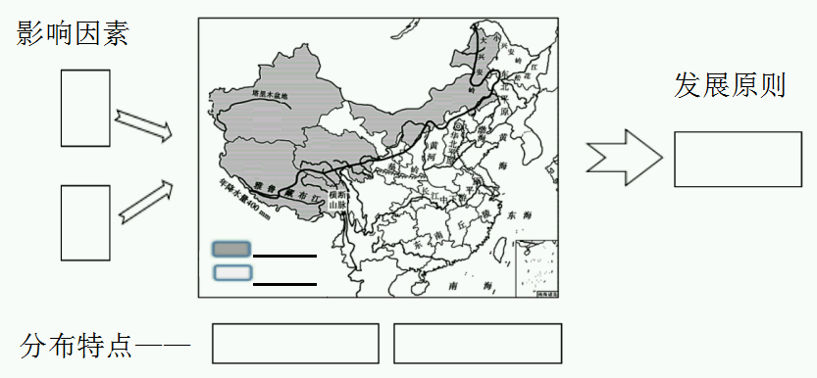**【**任务二】**观看微课2《因地制宜发展农业》，说出影响农业发展的自然因素和社会经济因素。如何因地制宜发展农业。**

**1.请填出影响农业发展的自然因素和社会经济因素**

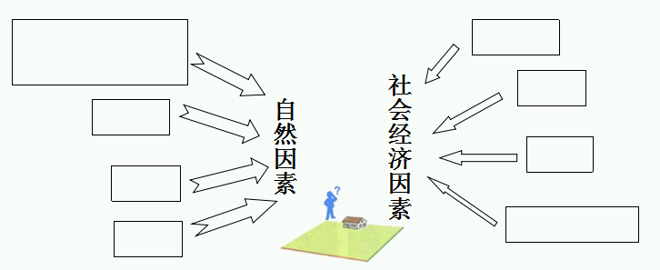

2完成框架图，说出如何因地制宜发展农业。

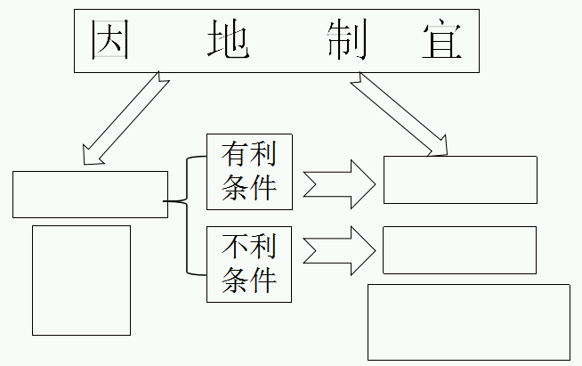

**三、观看微课3《典型例题》完成课后作业。**